02 мая 2020
МДК. 05.02. Процессы приготовления, подготовки к реализации хлебобулочных, мучных кондитерских изделий
Урок 1-2
Лабораторная работа № 2. Приготовление отделочных полуфабрикатов
Цель работы: приобретение навыков приготовления простых и основных отделочных полуфабрикатов
Содержание лабораторной работы
- Подбор и оценка качества сырья для приготовления простых и основных отделочных полуфабрикатов
2. Организация рабочего места и подбор оборудования, инвентаря, инструментов
- Подготовка основного и дополнительного сырья к производству.
- Приготовление: сиропа сахарного, глазури сырцовой (шоколадной), крема сливочного основного.
- Проведение бракеража готовых изделий
- Оформление отчета.
Материально-техническое оснащение
Оборудование: ПЭСМ-4ШБ, ШЖЭСМ-3К, весоизмерительное оборудование, свч, электрическая плита, жарочные шкафы с кондитерскими листами и противнями, холодильные шкафы взбивальная машина миксер, блендер, чайник электрический производственные столы.
Инвентарь, инструменты, посуда: ножи поварской тройки, щумовки, лопатки, емкости для хранения сухих продуктов, сотейники, сита, дуршлаки, выемки для теста, формы металлические, формы силиконовые, коврики силиконовые, кисти для смазки изделий, мешки кондитерские с насадками, скалки, венчики для взбивания, бумага пергаментная, столовая посуда и приборы для подачи и бракеража готовых изделий.
Ход работы:
- Организация рабочего места. Подобрать посуду, инвентарь, оборудование и рационально организовать рабочее место. Изготовление производить за производственными столами расположив инвентарь и посуду справа, сырье – слева.
- Первичная обработка сырья. Сырье взвесить, проверить качество в соответствии с действующими стандартами и техническими условиями. Произвести первичную обработку сырья согласно технологии.
- Приготовление отделочных полуфабрикатов
- Бракераж и органолептическая оценка качества изделий
- Уборка рабочего места.
Оформление отчета.
      - Запишите технологию приготовления сиропа сахарного, крема сливочного, глазурь сырцовая.
      - Заполните таблицу.

Изделие | Дефекты изделия | Причина возникновения | Оценка
Сироп сахарный

Крем сливочный основной
Глазурь сырцовая

02 мая 2020
МДК. 05.01. Организация процессов приготовления, оформления и подготовки к реализации хлебобулочных, мучных кондитерских изделий
Урок 3 - 4
Тема: Технологический цикл приготовления, оформления и подготовки к реализации хлебобулочных, мучных кондитерских изделий.
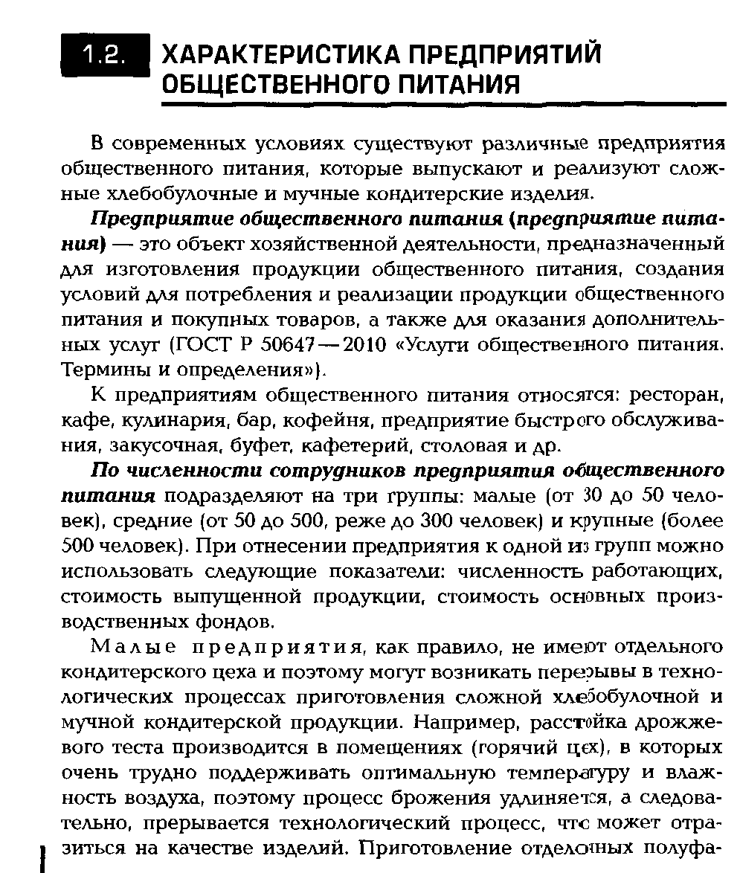

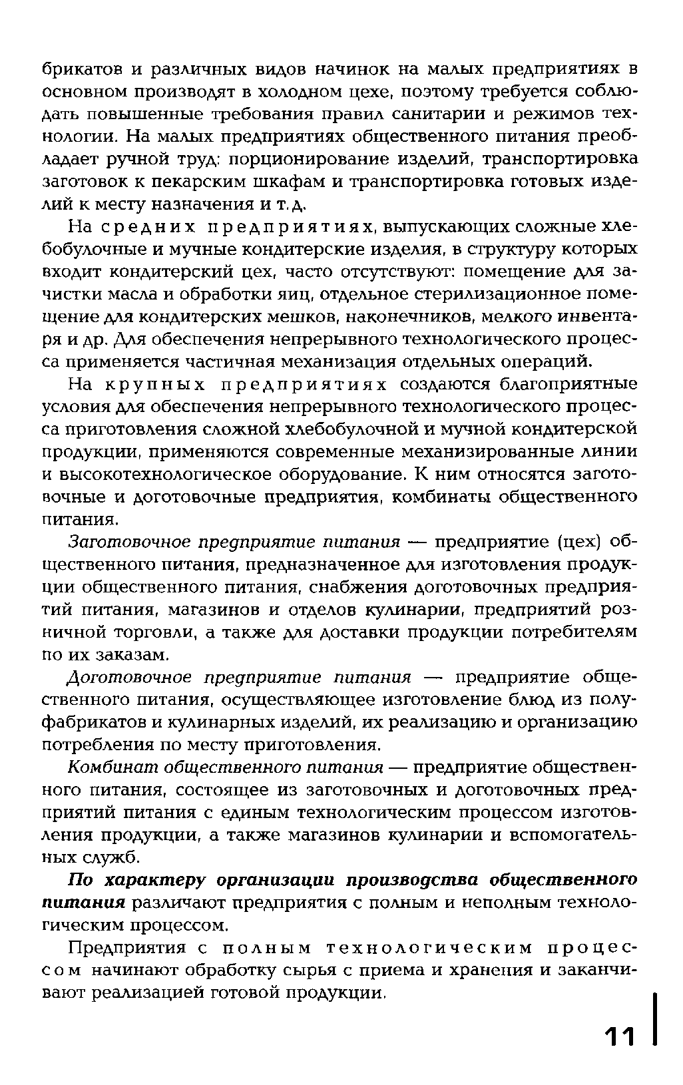

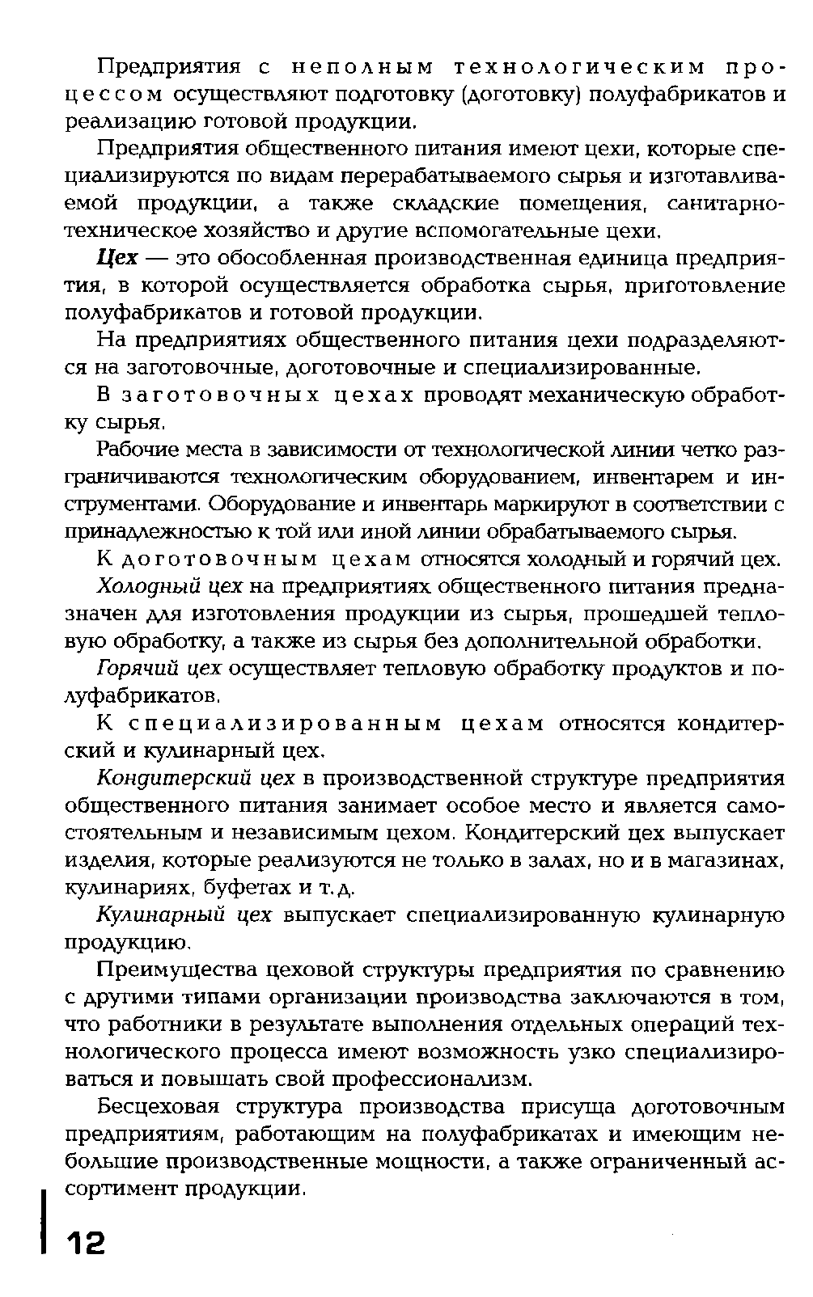

Домашняя работа
Ознакомиться с материалом, составить конспект и письменно ответить на вопросы:
      - Дайте определение понятию – ПРЕДРИЯТИЕ ОБЩЕСТВЕННОГО ПИТАНИЯ
      - Как классифицируют ПОП в зависимости от численности сотрудников
      - Заполните таблицу «Специализированные цехи »
Цех | Характеристика
Кулинарный
кондитерский

      - Преимущества цеховой структуры ПОП?

06 мая 2020
МДК. 05.01. Организация процессов приготовления, оформления и подготовки к реализации хлебобулочных, мучных кондитерских изделий
Урок 1 - 2
Тема: Требования к организации хранения полуфабрикатов и готовых хлебобулочных, мучных кондитерских изделий.

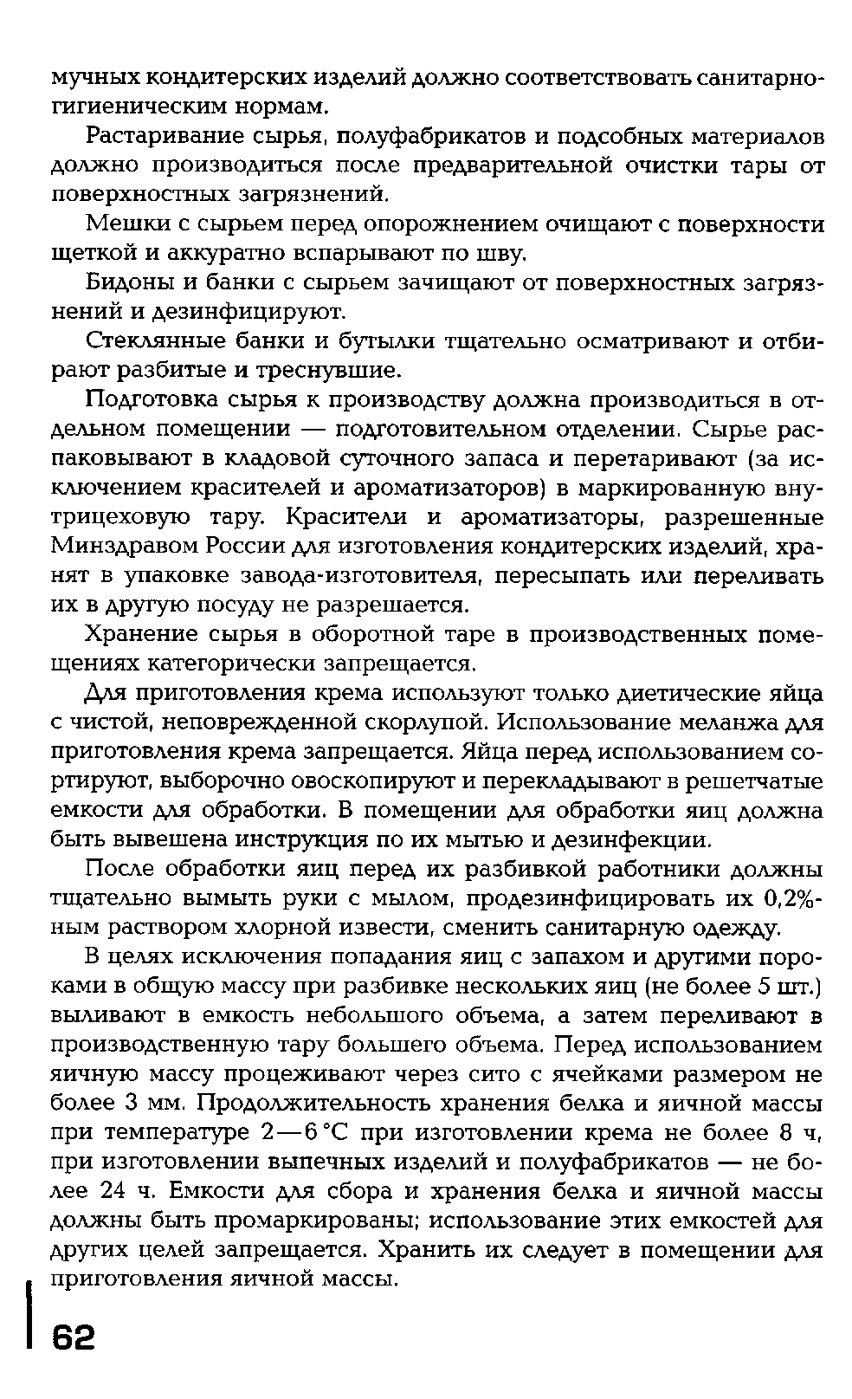

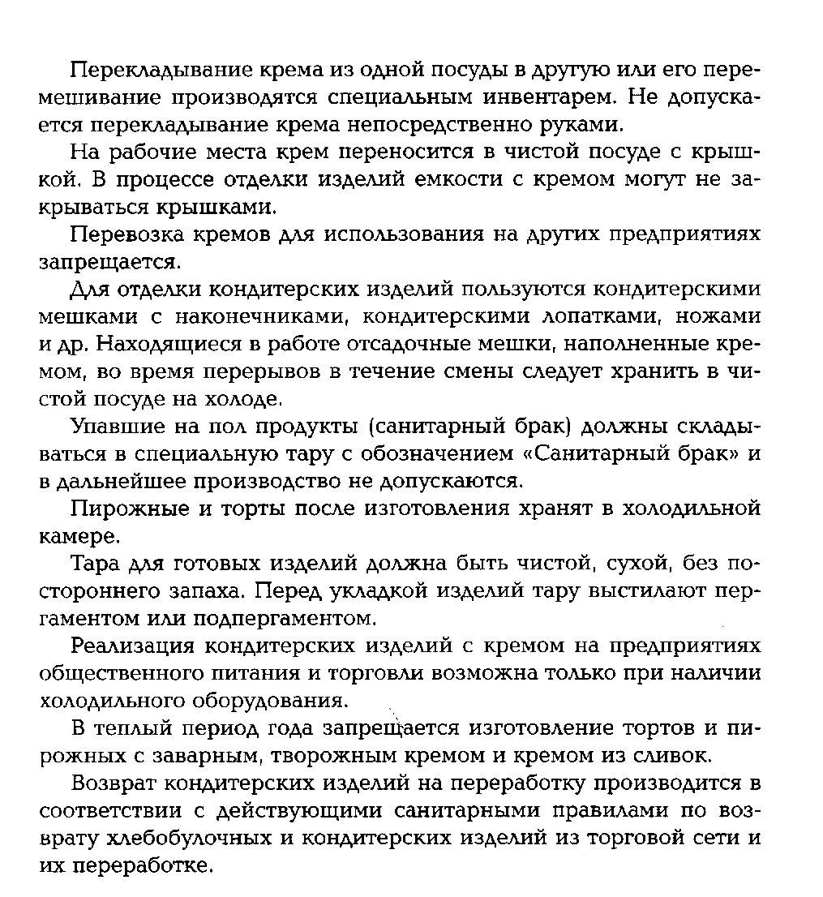
Домашняя работа
Ознакомиться с материалом, составить конспект и письменно ответить на вопросы:
- Как производится подготовка кондитерского сырья к использованию
- Правила подготовки яиц к использованию
- Санитарные требования к крему: перекладывание, перевозка, отделка изделий
- Санитарные требования к реализации кондитерских изделий с кремом

07 мая 2020
МДК. 05.01. Организация процессов приготовления, оформления и подготовки к реализации хлебобулочных, мучных кондитерских изделий
Урок 1
Тема: Организация и техническое оснащение работ на различных участках кондитерского цеха.
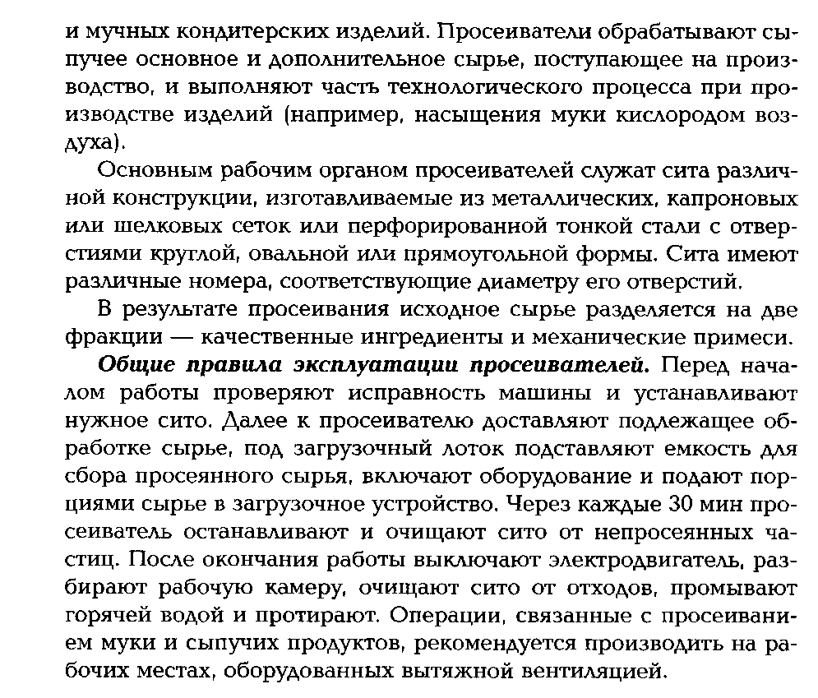

Домашняя работа
Ознакомиться с материалом, составить конспект и письменно ответить на вопросы:
1.Запишите классификацию технологического оборудования
2. как подразделяют механическое оборудование в зависимости от функционального назначения.
3. Характеристика просеивателей.
4. Правила безопасной эксплуатации просеивателей.

07 мая 2020
МДК. 05.01. Организация процессов приготовления, оформления и подготовки к реализации хлебобулочных, мучных кондитерских изделий
Урок 2
Тема: Организация и техническое оснащение работ на различных участках кондитерского цеха

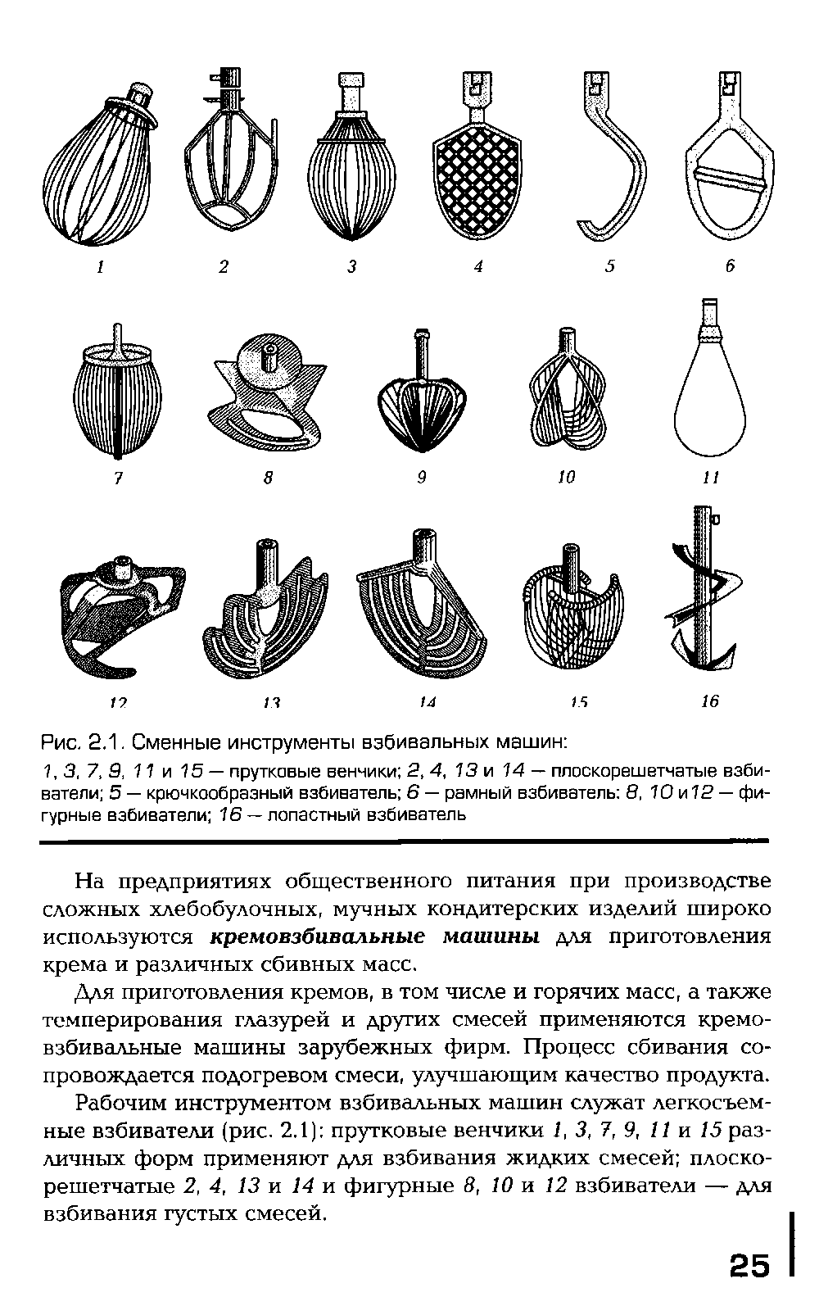

Домашняя работа
Ознакомиться с материалом, составить конспект и письменно ответить на вопросы:
- Перечислите месильно- перемешивающее оборудование
- Характеристика тестомесильных машин
- Правила безопасной эксплуатации тестомесильных машин
- Характеристика взбивальных машин
- Правила безопасной эксплуатации взбивальных машин
08 мая 2020
МДК. 05.01. Организация процессов приготовления, оформления и подготовки к реализации хлебобулочных, мучных кондитерских изделий
Урок 1 - 2
Тема: Организация и техническое оснащение работ на различных участках кондитерского цеха.

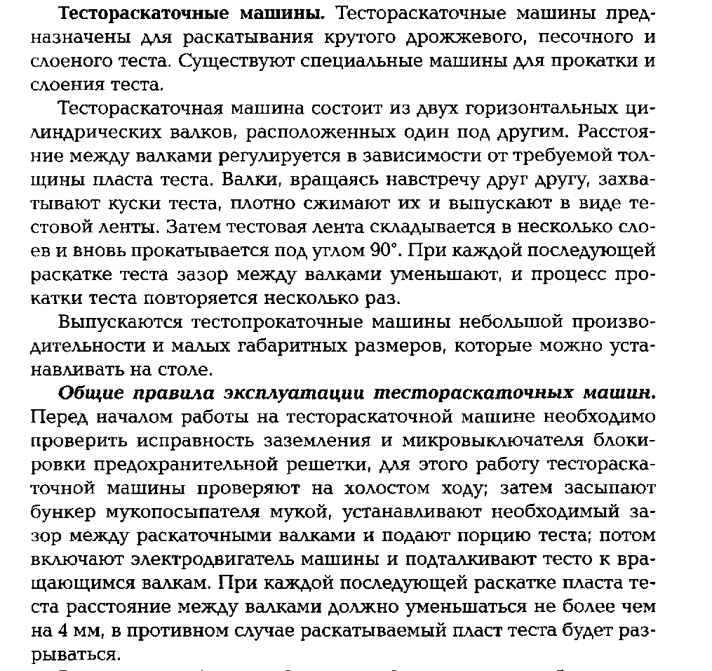
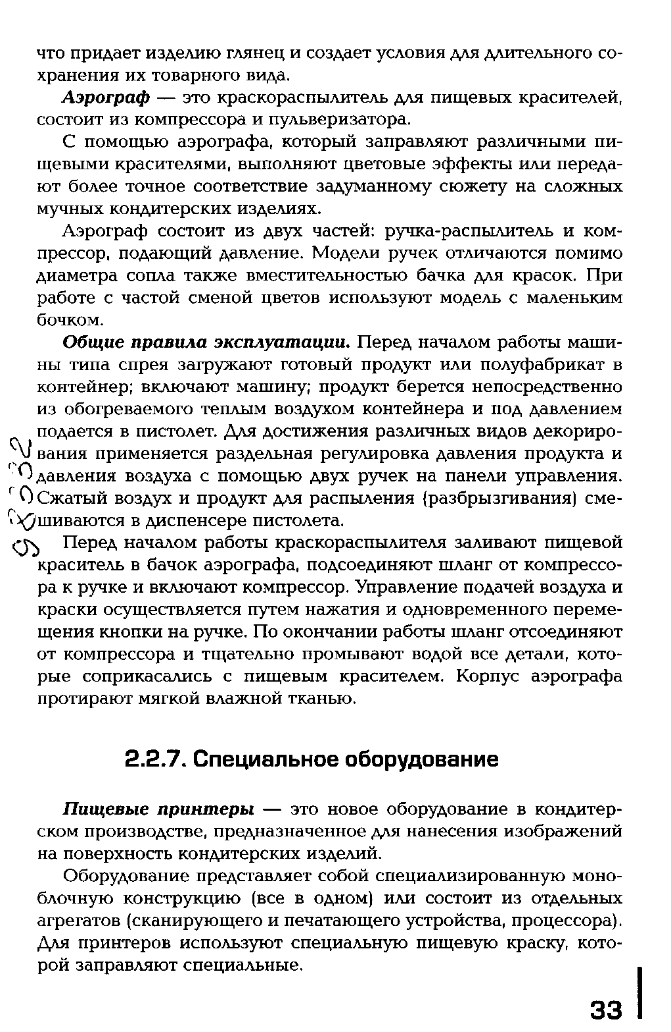

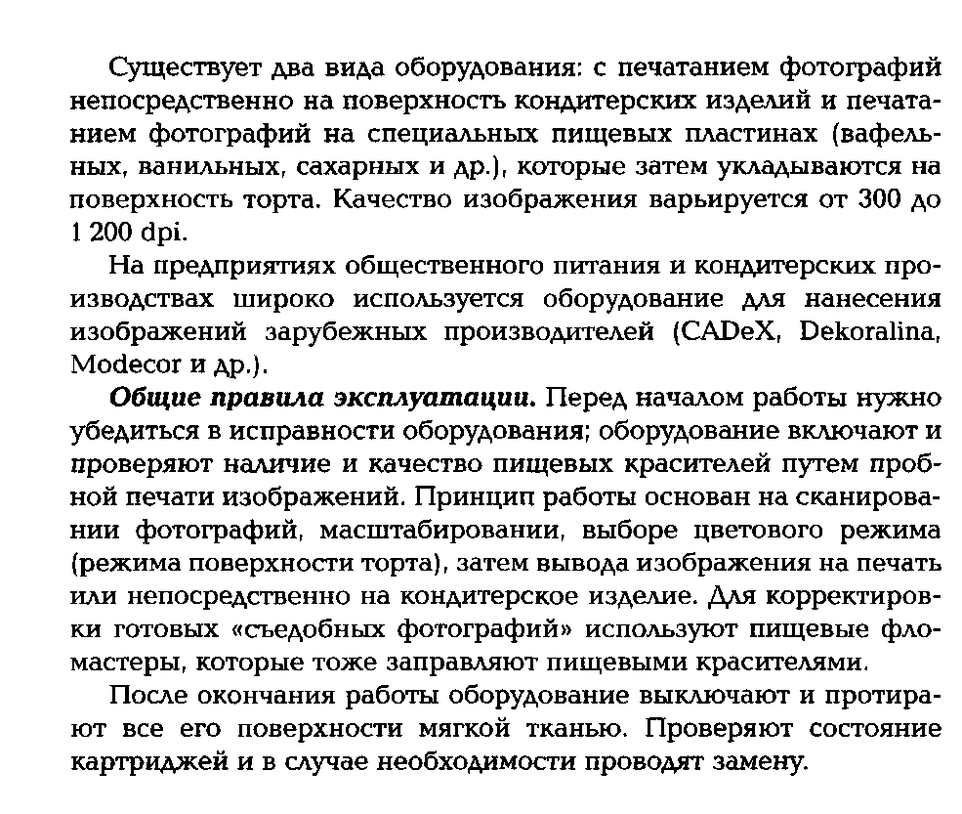

Домашняя работа
Ознакомиться с материалом, составить конспект и письменно ответить на вопросы:
- Заполните таблицу

Оборудование | Назначение | Характеристика
Спреи
Аэрограф
Пищевые принтеры

- Основные механизмы аэрографа
- Способы нанесения фотографий в пищевых принтерах
- Правила безопасной эксплуатации аэрографа
- Правила безопасной эксплуатации принтера.

